Comprendre les symboles « ADEME »
Mis à jour le 26/09/2017
Sur les produits que vous achetez, vous trouvez plusieurs symboles qui vous donnent des informations précieuses pour éliminer vos déchets.

Le Triman
Depuis janvier 2015, ce nouveau logo a fait son apparition sur certains produits et emballages.
Le logo « Triman » indique que le produit ou l’emballage ne doit pas être jeté dans la poubelle des ordures ménagères mais doit être trié ou rapporté dans un point de collecte (bacs en magasins, déchèteries...) pour être recyclé.
L’apposition du logo « Triman » par les industriels étant progressive, il ne figure pas encore sur tous les produits et emballages concernés.
Donc attention, à ce jour l’absence de logo Triman ne veut pas dire qu'il ne faut pas trier le déchet.

La poubelle barrée
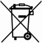
Elle figure sur les produits électriques et électroniques, sur les piles et les accumulateurs et indique que les déchets résultants de ces produits ne doivent pas être jetés avec les ordures ménagères. Ils doivent faire l'objet d'une collecte séparée selon les consignes en vigueur.

L'anneau de Möbius
C'est le symbole du recyclage. Les produits qui l'arborent, ou leur emballage, sont recyclables. Néanmoins, ils seront recyclés si le système de collecte ou la filière du recyclage existent et si les consignes de tri sont correctement respectées. Le chiffre à l'intérieur de l'anneau indique le pourcentage de matière recyclée qui entre déjà dans la composition du produit.
Cette représentation du logo de Möbius signifie : « ce produit ou cet emballage est recyclable ».
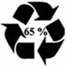

Celle-ci signifie : « ce produit ou cet emballage contient 65 % de matières recyclées ».

Le Tidy man
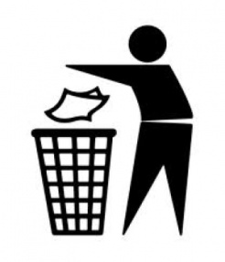
Ce logo incite juste les consommateurs à jeter, dans une poubelle, les emballages et conditionnements des produits après consommation.

Le Point Vert
© ADEME
Ce logo ne signifie PAS que le produit est recyclable.
Celui-ci figure sur 95 % de nos emballages…
Il permet juste de reconnaître une entreprise partenaire du programme français de valorisation des emballages ménagers.
Il ne signifie pas que les produits sont recyclables.

Les symboles d'identification des matériaux

Aluminium | Acier | Polyéthylène haute densité
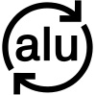 |  | 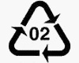

Ils servent à identifier les matériaux lors du tri des produits usagés et de leurs emballages en vue d'en favoriser le recyclage.
Ils ne présument donc pas du recyclage effectif du produit qui les porte.

Des symboles pour reconnaître les déchets dangereux
Certains déchets sont dangereux à la fois pour l'environnement et pour la santé humaine. Vous ne devez en aucun cas les jeter dans la nature ou aux eaux usées.
Ils sont généralement reconnaissables grâce à une indication sur l'emballage :

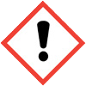 | 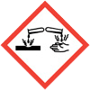 | 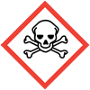
Dangers sur la santé | Corrosif | Toxique par contact, ingestion ou inhalation
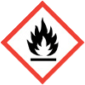 | 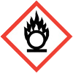 | 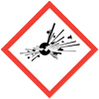
Inflammable | Comburant (favorise l'inflammation) | Explosif
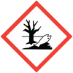 | 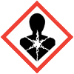 | 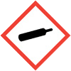
Dangereux pour l'environnement, la faune et la flore | Cancérigène | Gaz sous pression

